**РЕШЕНИЕ ЗАДАЧ ОПТИМИЗАЦИИ В EXCEL**

Оптимизационные модели применяются в экономической и технической сфере. Их цель – подобрать сбалансированное решение, оптимальное в конкретных условиях (количество продаж для получения определенной выручки, лучшее меню, число рейсов и т.п.).

В Excel для решения задач оптимизации используются следующие команды:

* Подбор параметров («Данные» - «Работа с данными» - «Анализ «что-если»» - «Подбор параметра») – находит значения, которые обеспечат нужный результат.

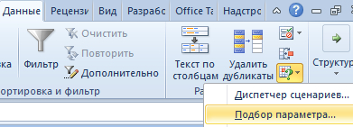

* Поиск решения (надстройка Microsoft Excel; «Данные» - «Анализ») – рассчитывает оптимальную величину, учитывая переменные и ограничения.



# *Загрузка надстройки "Поиск решения" в Excel*

Чтобы можно было работать с надстройкой "Поиск решения", ее нужно сначала загрузить в Excel.

1. В Excel 2010 и более поздних версий выберите **Файл > Параметры**.
2. Выберите команду **Надстройки**, а затем в поле **Управление** выберите пункт **Надстройки Excel**.
3. Нажмите кнопку **Перейти**.
4. В окне **Доступные надстройки** установите флажок **Поиск решения** и нажмите кнопку **ОК**.

**Примечания:**

* + Если надстройка **Поиск решения** отсутствует в списке поля **Доступные надстройки**, нажмите кнопку **Обзор**, чтобы найти ее.
  + Если появится сообщение о том, что надстройка "Поиск решения" не установлена на компьютере, нажмите кнопку **Да**, чтобы установить ее.

1. После загрузки надстройки для поиска решения в группе **Анализ** на вкладки **Данные** становится доступна команда **Поиск решения**.

* Диспетчер сценариев («Данные» - «Работа с данными» - «Анализ «что-если»» - «Диспетчер сценариев») – анализирует несколько вариантов исходных значений, создает и оценивает наборы сценариев.

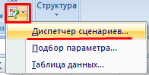

Для решения простейших задач применяется команда «Подбор параметра». Самых сложных – «Диспетчер сценариев». Рассмотрим пример решения оптимизационной задачи с помощью надстройки «Поиск решения».

Условие. Фирма производит несколько сортов йогурта. Условно – «1», «2» и «3». Реализовав 100 баночек йогурта «1», предприятие получает 200 рублей. «2» - 250 рублей. «3» - 300 рублей. Сбыт, налажен, но количество имеющегося сырья ограничено. Нужно найти, какой йогурт и в каком объеме необходимо делать, чтобы получить максимальный доход от продаж.

Известные данные (в т.ч. нормы расхода сырья) занесем в таблицу:

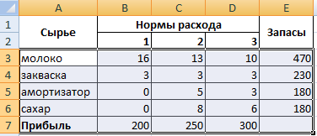

На основании этих данных составим рабочую таблицу:

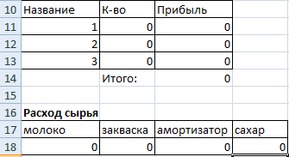

1. Количество изделий нам пока неизвестно. Это переменные.
2. В столбец «Прибыль» внесены формулы: =200*B11, =250*В12, =300*В13.
3. Расход сырья ограничен (это ограничения). В ячейки внесены формулы: =16*B11+13*B12+10*B13 («молоко»); =3*B11+3*B12+3*B13 («закваска»); =0*B11+5*B12+3*B13 («амортизатор») и =0*B11+8*B12+6*B13 («сахар»). То есть мы норму расхода умножили на количество.
4. Цель – найти максимально возможную прибыль. Это ячейка С14.

Активизируем команду «Поиск решения» и вносим параметры.

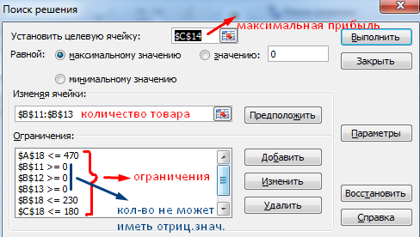

После нажатия кнопки «Выполнить» программа выдает свое решение.

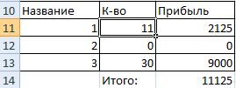

Оптимальный вариант – сконцентрироваться на выпуске йогурта «3» и «1». Йогурт «2» производить не стоит.

﻿